Como Fazer Para O Char Ter Dois Big Portraits, uma imagem pra tela de versus e outra pra tela de select
http://forum.paodemugen.com.br/index.php?showtopic=6081

-----------------------------------------------------------------------
-----------------------------------------------------------------------
TUTORIAL - COMO APLICAR DUAS IMAGENS DIFERENTES NO BIG PORTRAIT DO CHAR - BY FFooXX
-----------------------------------------------------------------------
-----------------------------------------------------------------------
Esse tutorial é diferente, nunca vi um parecido na net e como eh uma técninca mto legal, que dá um visual muito bom ao mugen, to compartilhando com vocês.
O intuito do tuto eh ensinar vc a deixar seu char com uma imagem pra tela de select e outra diferente pro versus, assim:
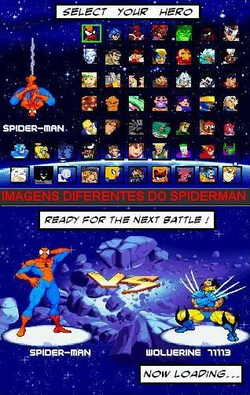
Notem que o spiderman tem uma imagem na tela de Select e outra diferente na tela de versus.
Ué...mas nas configurações do system.def do mugen soh nao da pra colocar apenas UM bigportrait, o tão famoso 9000,1 ??
Sim!
Confundiu?
rsrs
Como eu disse, isso é uma Técnica, eh mais um truque do que algo q tenha um codigo ou qualquer coisa programada pela elecbyte.
O que vc vai precisar:
- Fighter Factory - sem ele o mundo estaria completamente perdido.
- MSPaint - isso mesmo! Viva ao Paint, o melho programa ja feito pra trabalhar com imagens!
- Noções de aritimética
- Criatividade! =D
No system.def original de fábrica rsr, vc vai encontrar essas linhas na parte "Character select definition":
;Big portraits
p1.face.offset = 18,13 ;Position to put big portrait
p1.face.scale = 1,1
p1.face.facing = 1
Então só pra relembrar:
p1.face.offset = 18,13 - Posição da imagem na tela de seleção, no caso, X=18 e Y=13
p1.face.scale = 1,1 - Tamanho da imagem na tela de seleção, no caso, X=1 e Y=1
p1.face.facing = 1 - Valor 1, a foto está virada para a esquerda, Valor -1 a foto está virada para direita
Na parte [VS Screen] está assim:
;Big portraits
p1.pos = 20,31
p1.facing = 1
p1.scale = 1,1
Ou seja, igual ao Select.
Como visto, não há uma opção para adicionar OUTRA imagem ao big portrait do char, ele vai ser SEMPRE O SPIRTE 9000,1 do Char.
Então como fazer o pá?!?
Simples demais! Temos que botar duas imagens dentro de uma, e depois só ir ajustando as posições nas telas.
Complicou de novo?
Vou exemplificar:
No meu Screenpack todos os chars estão editados assim, deu um trabalhão mas ficou otimo!
Pra botar duas imagens em uma se, por exemplo, vc quer duas stands do char, como no caso do spiderman da foto acima, vc faz o seguinte:
Abre o arquivo SFF do char com o Fighter Factory.
retire as duas imagens que vc quer do char.
Com o Paint, vc pega uma das imagens e bota la, pega a outra imagem DÁ UM ESPAÇO ENTRE ELAS NA VERTICAL, limpe a imagem deixando somente a cor fundo q vai ser transparente e o char.
deixe assim:
Imagem reduzida 56% do seu tamanho original [ 1024 x 709 ]
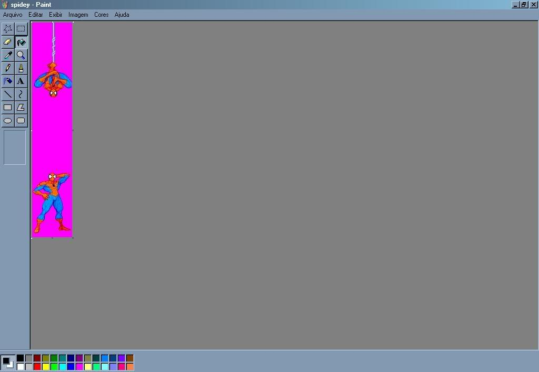
Salve em bmp24 bits, e crie uma paleta pra ela no Fighter Factory. (para maiores informações sobre como mecher com imagens e paletas clique aqui!)
Legal, imagem criada, paleta criada, qual o proximo passo?
Substituir essa imagem na imagem 9000,1 original do char e fazer os ajustes nas posições das imagens no system.def.
Vou usar outra vez o exemplo do meu screenpack. Nele as configurações estão com esses valores:
Tela de Select:
;Character select definition
;Big portraits
p1.face.offset = 4,64 ;Position to put big portrait
p1.face.scale = 0.8,0.8
p1.face.facing = 1
--------------------------------------
[VS Screen]
;Big portraits
p1.pos = 13,-251
p1.facing = 1
p1.scale = 1,1
Você pode colocar os mesmo valores no seu se quiser, eles estão certinhos.
Uma vez tendo feito as alterações no def, temos q ajeitar a posição da foto no FF. Pra isso dps de aplicar a imagem e alterar o def, rode o mugen, veja como ficou o char.
Algumas dicas para acertar as posições:
Se a imagem da tela de versus está numa posição que você gostou mas na tela de versus ela ta mto pra baixo, ou mto pra cima, abre a imagem com o paint e diminui a distancia entre elas. Salve, faça a paleta de novo, e substitua na imagem antiga pelo FF. Repita o processo até sentir-se satisfeito com as posiçoes.
Ajuste também a imagem no FF, pra cima, pra baixo e pros lados. Lembre-se o jogo fica com melhor visal se todos os chars estiverem bem alinhadinhos!
Depois que vc pega a manha, vai ver q vc vai estar acertando quase q de primeira o tamanho da distancia entre as fotos e a posição dela no FF tambem! =D
Voce nao precisa usar necessariamente uma foto de corpo inteiro do char, pode usar as imagens que quiser, desde que alinhe tudo certinho.
É isso galera!
Espero que tenham gostado.
É uma tecninca mto boa, simples e fácil, mas se vc tiver muitos chars, vai gastar um boom tempo fazendo um por um!
É só mais uma dica de como deixar seu mugen ainda mais a sua cara!
by Felipe Senna - FFooXX Creations.
--------------------

